Рабочий лист № 4
Понятия «Знак», «Схема», «Символ» в физической культуре
(на примере баскетбольного матча в Универсальном спортивном
комплексе ЦСКА)

(практические задания)

- Выполните упражнения на схемах 1, 2, 3.
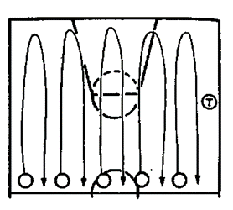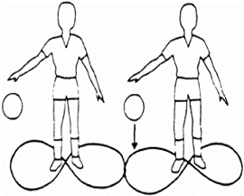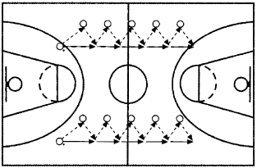
Схема 1 Схема 2 Схема 3

2. Выполните тактическое взаимодействие по схеме, разделившись на группы по 5 человек (3 нападающих + 2 защитника).
